PRAKTIKUM SISTEM OPERASI

MODUL 10
SYSCALL


Oleh:

Zhafir Zaidan Avail 2311104059

PROGRAM STUDI S1 REKAYASA PERANGKAT LUNAK
DIREKTORAT KAMPUS PURWOKERTO
UNIVERSITAS TELKOM
2026
JURNAL/TP

- Soal 1
[50 Poin] Buat syscall baru seperti yang ditunjukkan pada modul syscall poin 9.5! (sertakan Screenshot kode dan hasil run)
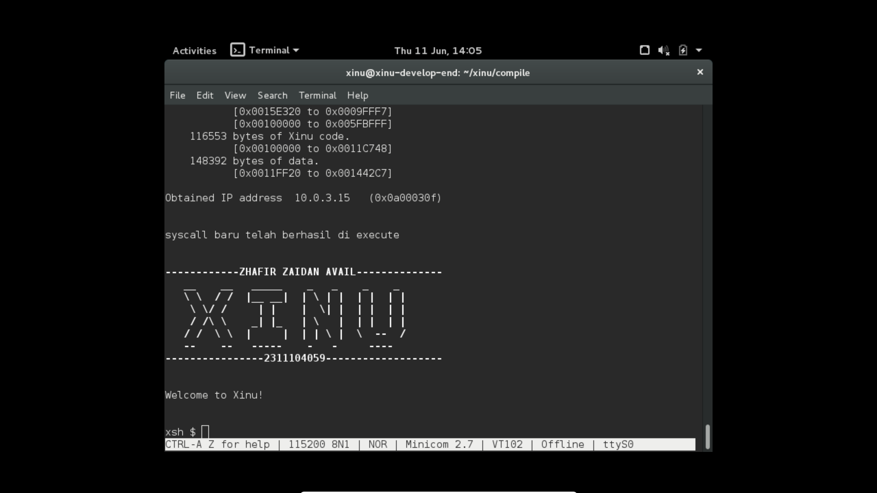
Code main.c:
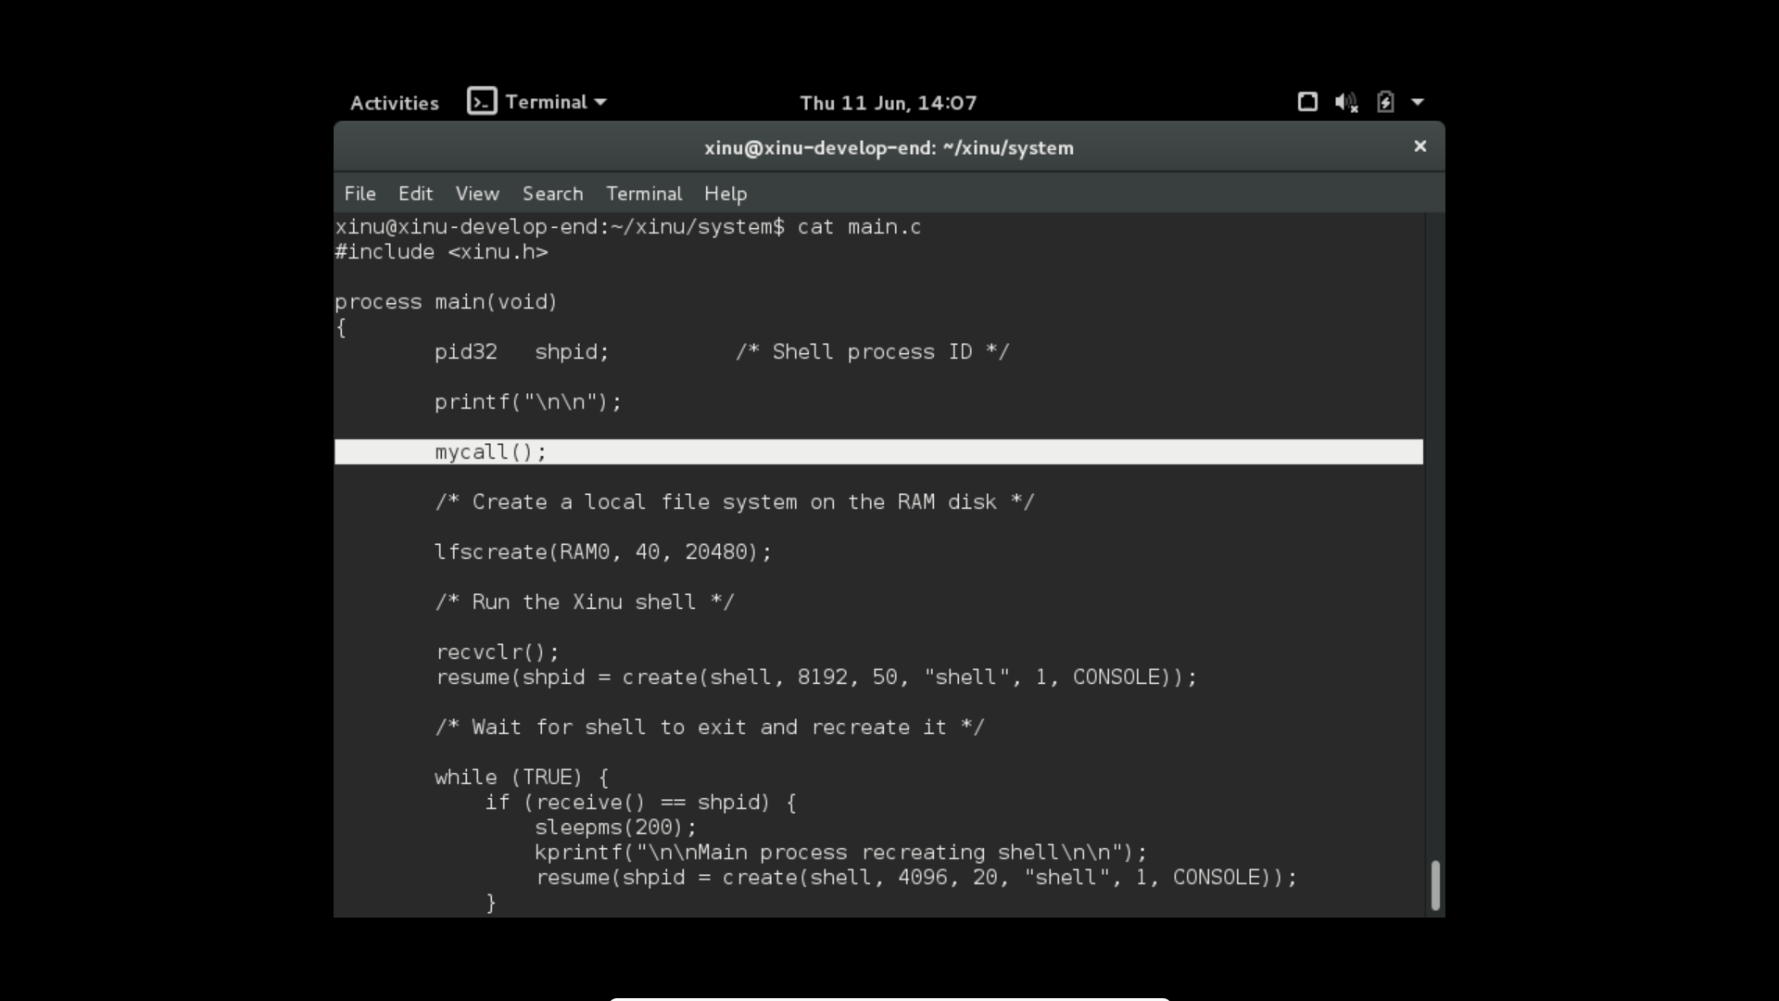
Code mycall:
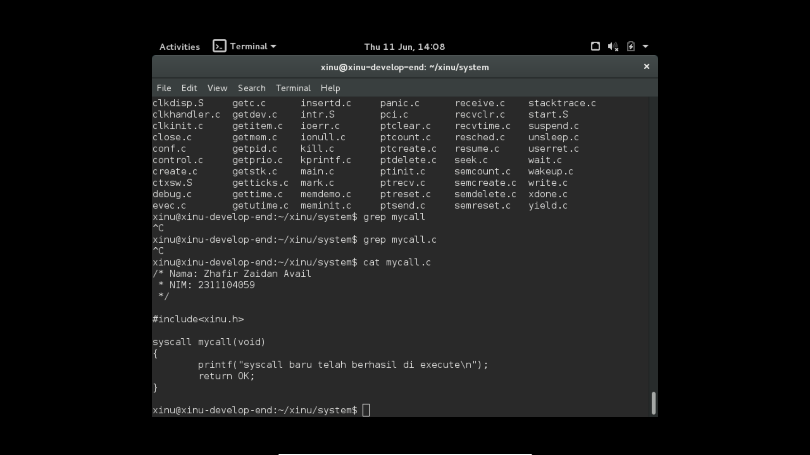
Prototypes.h:
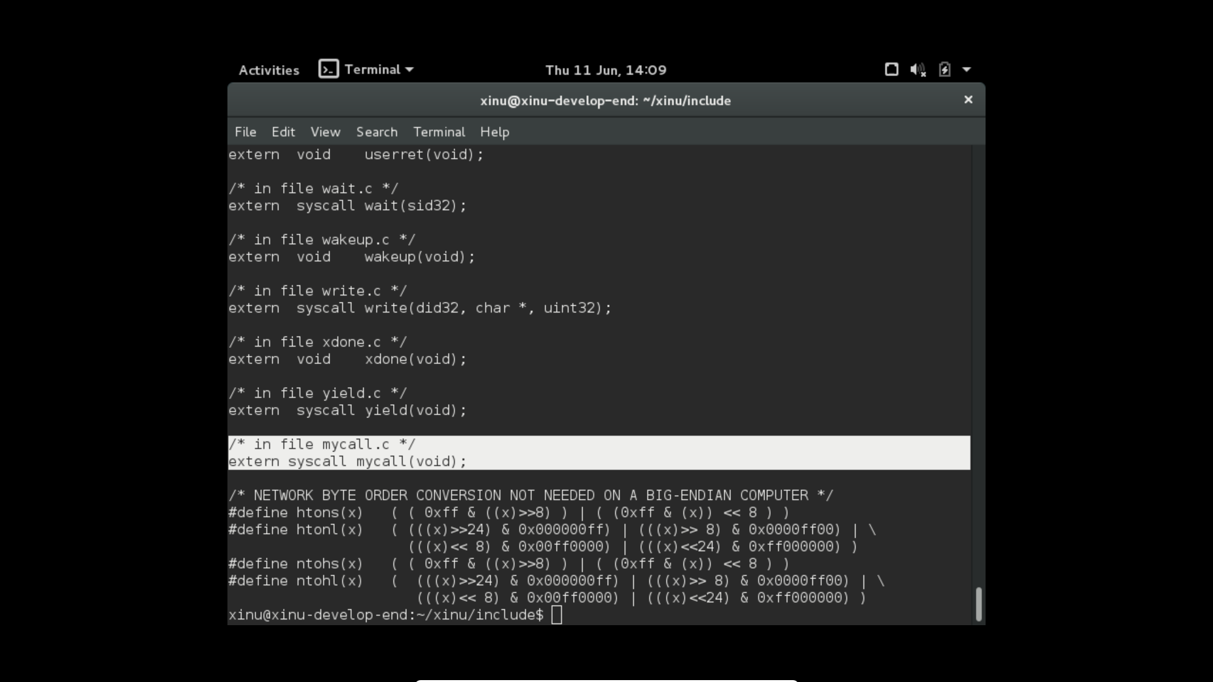

- Soal 2
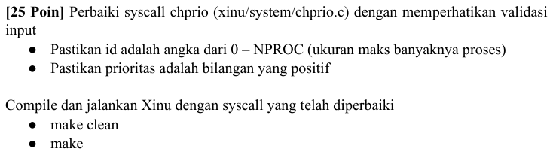
Code pada chprio.c:
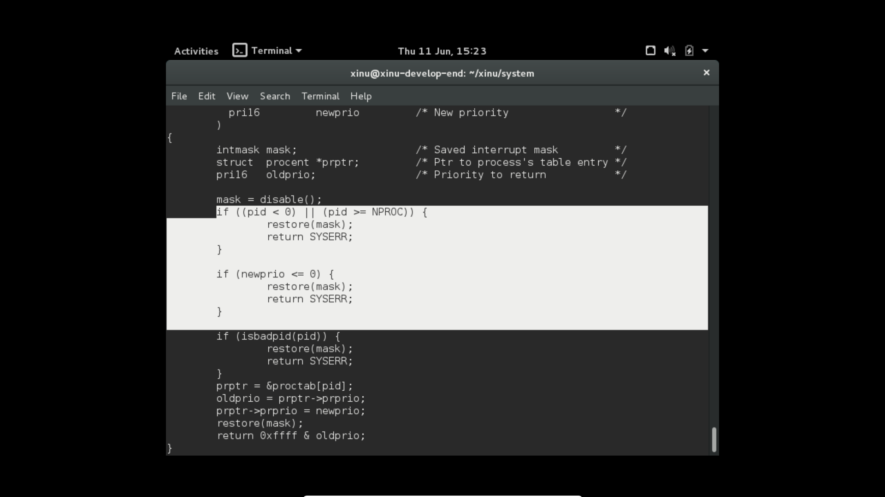
Hasil makefile:

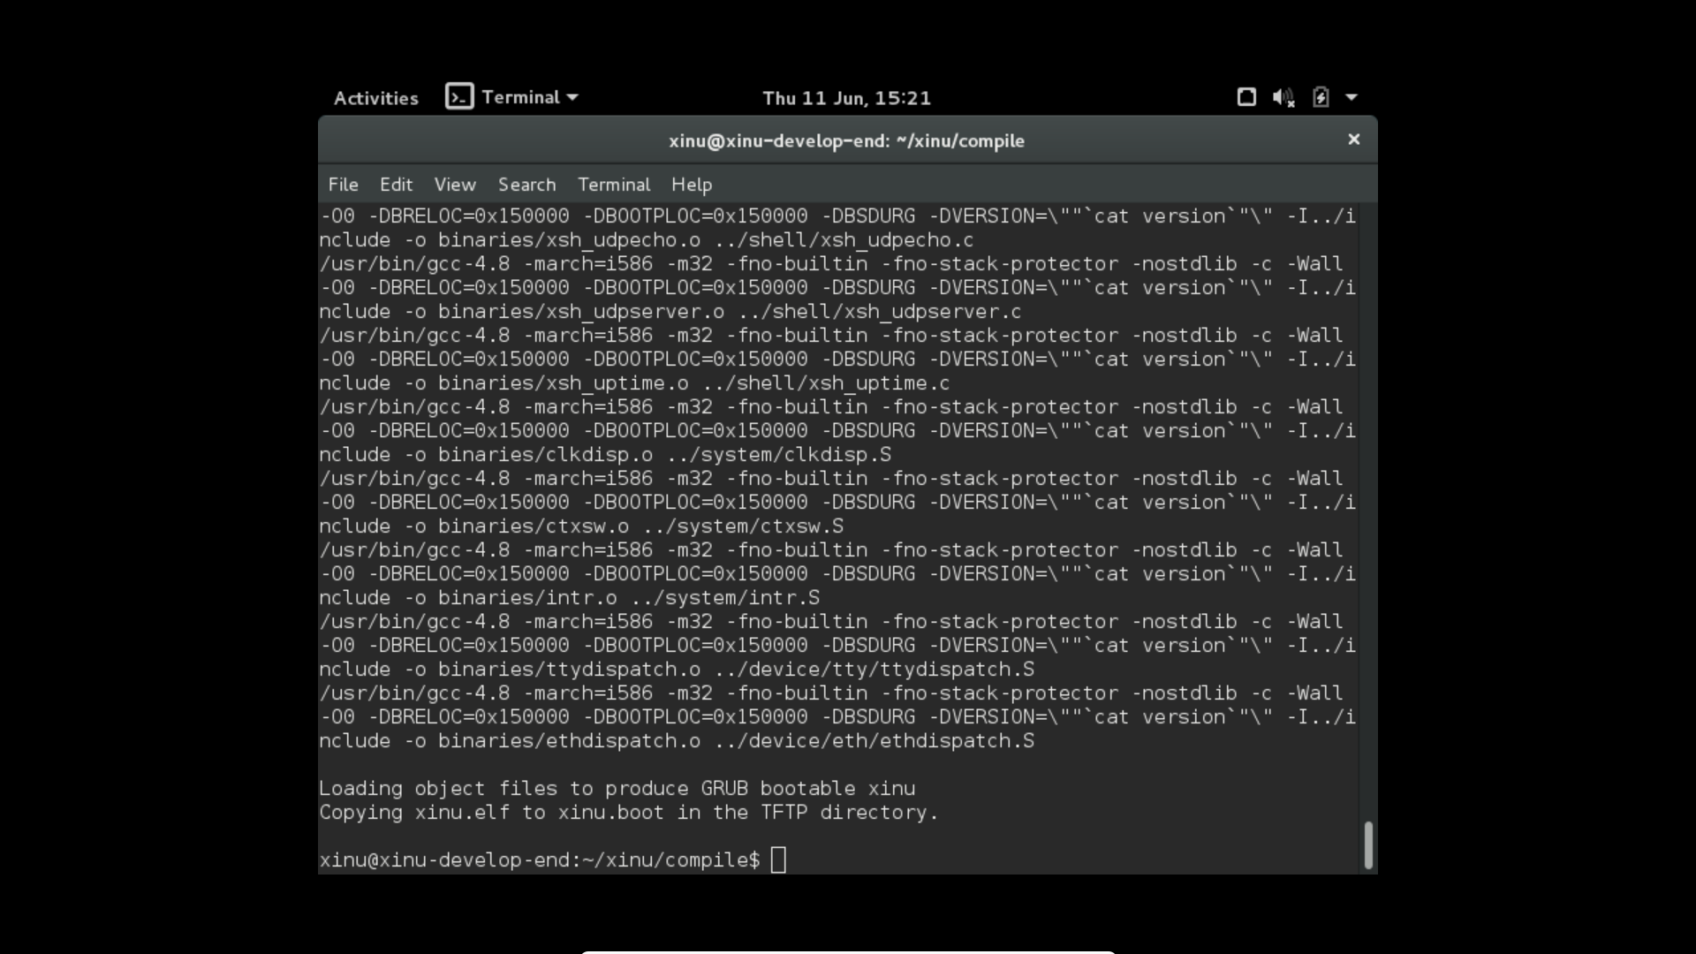

- Soal 3
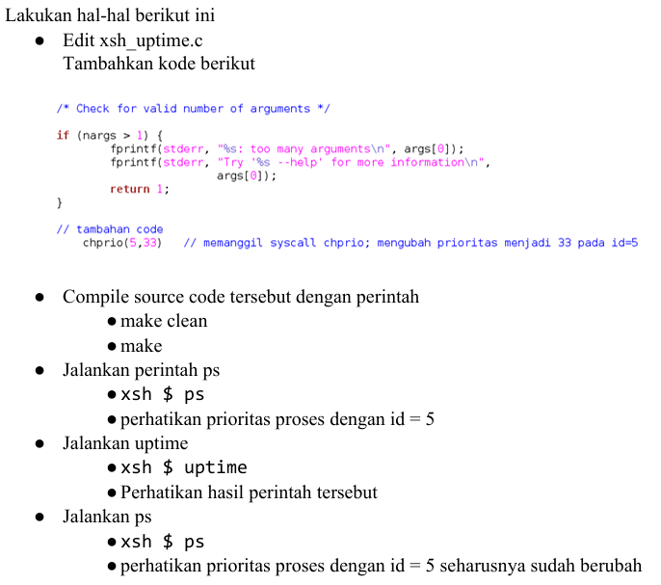
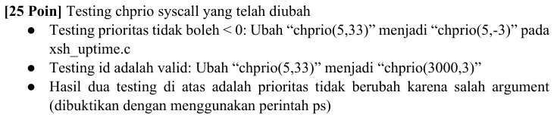

tambahan di xhs_uptime.c:
